Методом XAFS проведено исследование активного компонента атомарно-диспергированных катализаторов нового поколения перспективных для задач водородной энергетики и зеленой химии
Институт ядерной физики им. Г. И. Будкера СО РАН
Авторы: Нищакова А. Д., Булушев Д.А., Трубина С.В., Стонкус О.А., Шубин Ю.В., Асанов И.П., Кривенцов В.В., Окотруб А.В., Булушева Л.Г., Чесноков В.В., Просвирин И.П., Герасимов Е.Ю., Малыхин С.Е., Свинцицкий Д.А., Подъячева О.Ю., Лисицын А.С. Ричардс Р.М., Чичкань А.С.
Сегодня одноатомные катализаторы с атомарно-диспергированными металлами известны, как новый класс гетерогенных катализаторов и вызывают значительный интерес, поскольку они обеспечивают 100%-ное использование атомов металлов и демонстрируют превосходные каталитические свойства по сравнению с традиционно нанесенными наночастицами. Однако изучение активных центров одноатомных катализаторов помощью стандартных физических методов определения структурных характеристик является сложной задачей из-за изолированных одиночных атомов. Метод XAFS спектроскопии, реализованный на СИ в СЦСТИ ИЯФ СО РАН, является общепризнанным мощным инструментом исследования состояния и локальной структуры для подобных наноразмерных систем, когда применение стандартных структурных методов проблематично.
Были исследованы новые одноатомные каталитические системы, содержащие никель, платину, палладий на модифицированных азотом углеродных носителях - Ni/N-C, Pt/N-графен, Pd/N-УНВ, перспективные для задач водородной энергетики (получение водорода разложением муравьиной кислоты) и зеленой химии (процессы конверсии углеводородов в энергоносители). Спектры XAFS (Ni-K, Pt-L₃, Pd-K) всех образцов были записаны в СЦСТИ ИЯФ СО РАН, Новосибирск. Локальная атомная структура и зарядовое состояние металлов в одноатомных катализаторах исследовались методом XAFS спектроскопии по выходу флюоресценции с отсечкой фона. Определены длины химической связи и соответствующие координационные числа. Дополнительно методами РФЭС, ПЭМВР, РФА исследовались химический и фазовый состав, морфология образцов. Данные, полученные разными методами, хорошо согласуются между собой. Рассмотрены возможные варианты структурных моделей активного компонента. Установлены корреляции между строением активного компонента и каталитическими свойствами исследованных образцов. Предложены модели взаимодействия молекул муравьиной кислоты с одноатомными каталитическими центрами (Рис. 1, 2).
Показана перспективность предлагаемого подхода к исследованию одноатомных каталитических систем (в широком диапазоне концентраций), стабилизированных на углеродных носителях, модифицированных азотом. Работа выполнена в сотрудничестве ИЯФ СО РАН, ИК СО РАН, ИНХ СО РАН.
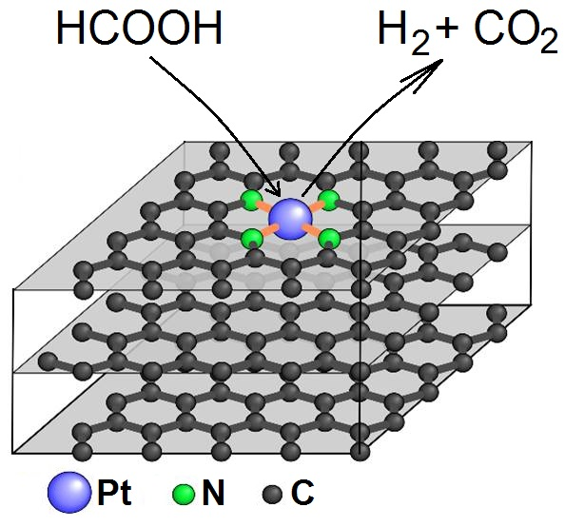
Рис.1. Кривые РРА локального окружения Pt и модель взаимодействия муравьиной кислоты для Pt/N-графен.

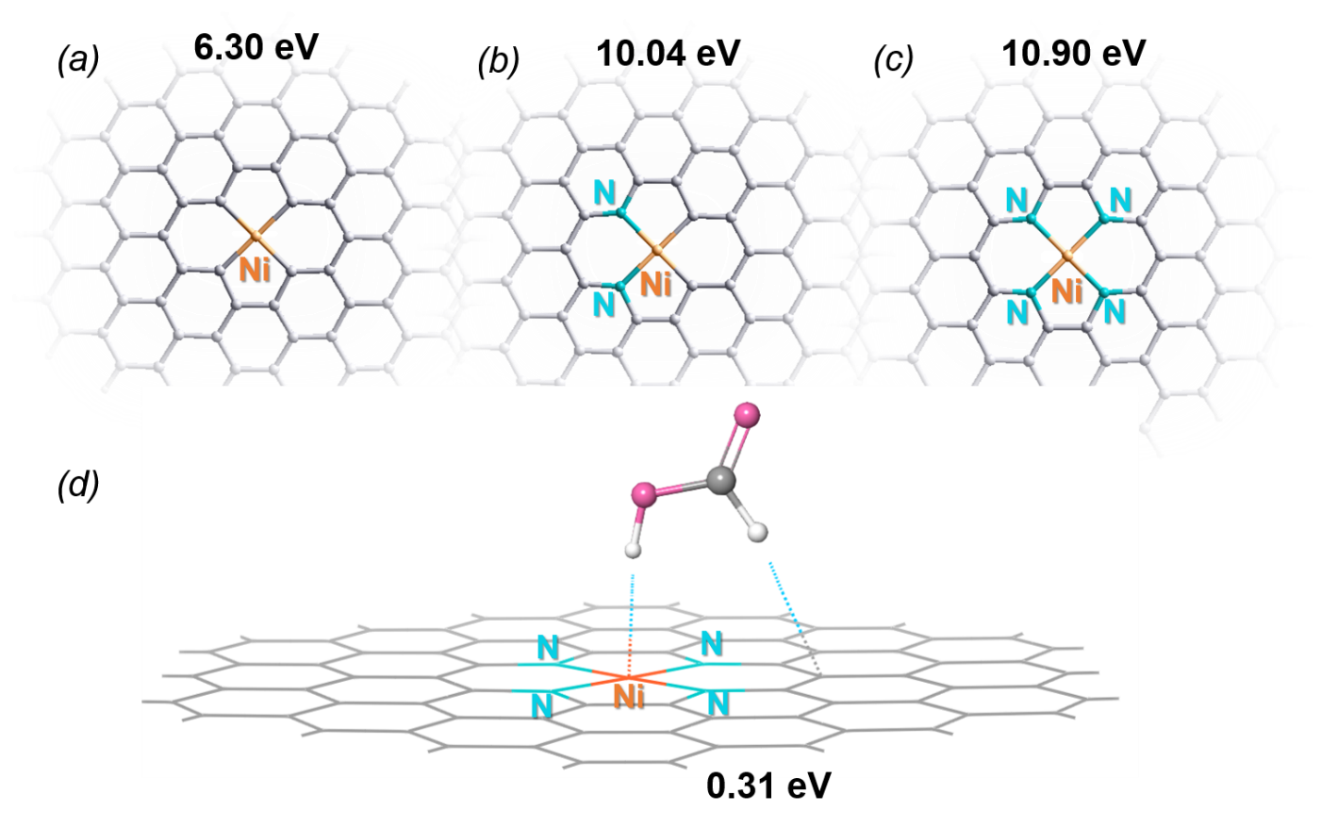
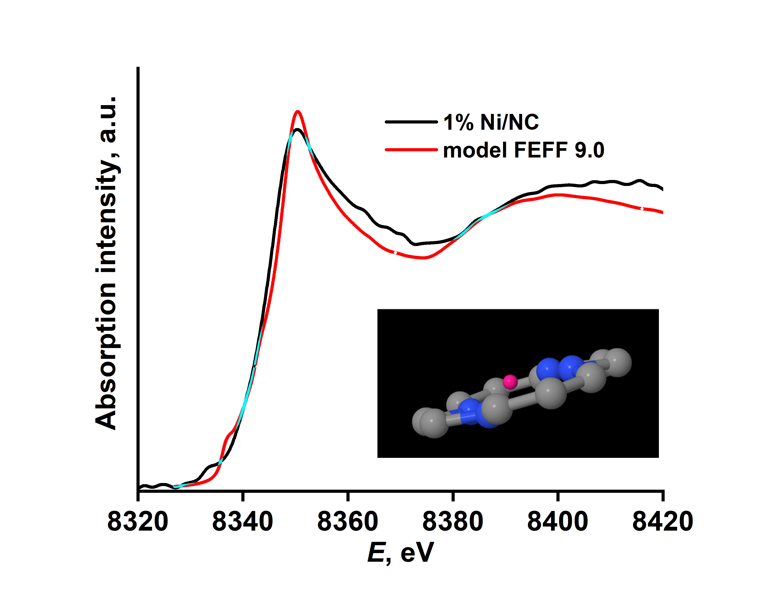
Рис.2. XAFS спектры и модель взаимодействия муравьиной кислоты для Ni/N-С.

- Nishchakova A.D., Bulushev D.A., Trubina S.V., Stonkus O.A., Shubin Y.V., Asanov I.P., Kriventsov V.V., Okotrub A.V., Bulusheva L.G., Highly Dispersed Ni on Nitrogen-Doped Carbon for Stable and Selective Hydrogen Generation from Gaseous Formic Acid. Nanomaterials. 2023. V.13. N3. 545:1-18. (Q 1)
- Chesnokov V.V., Kriventsov V.V., Prosvirin I.P., Gerasimov E.Y., Effect of Platinum Precursor on the Properties of Pt/N-Graphene Catalysts in Formic Acid Decomposition. Catalysts. 2022. V.12. N9. 1022:1-17. (Q 2)
- Chesnokov V.V., Kriventsov V.V., Malykhin S.E., Svintsitskiy D.A., Podyacheva O.Y., Lisitsyn A.S. Richards R.M., Nature of Active Palladium Sites on Nitrogen Doped Carbon Nanofibers in Selective Hydrogenation of Acetylene. Diamond and Related Materials. 2018. V.89. P.67-73. (Q 2)
- Chesnokov V.V., Kriventsov V.V., Malykhin S.E., Chichkan A.S., Podyacheva O.Y., Stabilization of Palladium Atoms in Nitrogen-Doped Porphyrin-Like Fragments of Carbon Nanofibers. Journal of Structural Chemistry. 2018. V.59. N4. P.839-846. (Q 3)
- Чесноков В.В., Кривенцов В.В., Малыхин С.Е., Чичкань А.С., Подъячева О.Ю., Стабилизация атомов палладия в порфириноподобных фрагментах углеродных нановолокон, допированных азотом. Журнал структурной химии. 2018. Т.59. №4. С.876-882. (Q 3)

